Informe de evaluación sobre el cumplimiento de las obligaciones de Publicidad Activa por parte de la Ciudad Autónoma de Ceuta

Ayuntamiento de Santander (Cantabria)

## C:\Users\anam.ruiz\Pictures\PEQUEÑO CTBG 1 B texto AAI.png

1. Localización y Estructuración de la Información de Transparencia

## Localización

La web de la Ciudad Autónoma de Ceuta <https://www.ceuta.es/ceuta/>

cuenta con un banner específico denominado “Portal de Transparencia” alojado en el lateral derecho de su página web entre el banner de contratación pública y el banner relativo a los vídeos de los plenos.

<https://ceuta.transparencialocal.gob.es/>

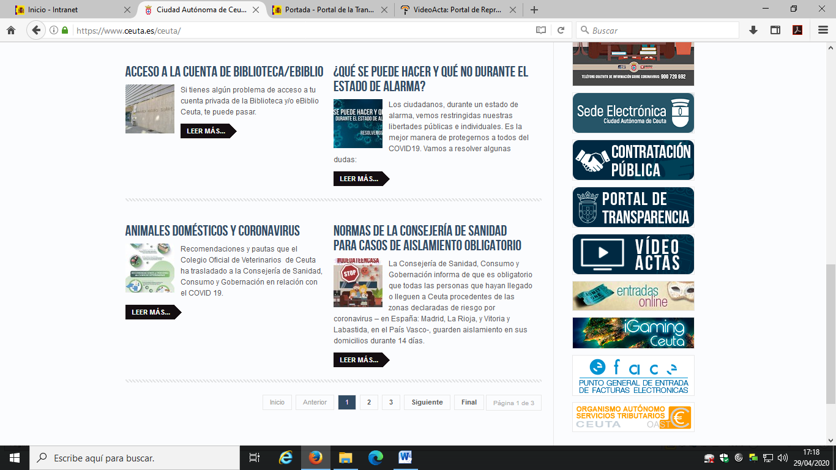

En el Portal de Transparencia de la Administración de la Ciudad Autónoma de Ceuta además de la información sujeta a publicidad activa ordenada por categorías y por temas, se incluyen con cuatro enlaces que posiciona al visitante en la web oficial de la Ciudad, en su Boletín Oficial (BOCCE), en su sede electrónica y en su perfil del contratante, respectivamente.

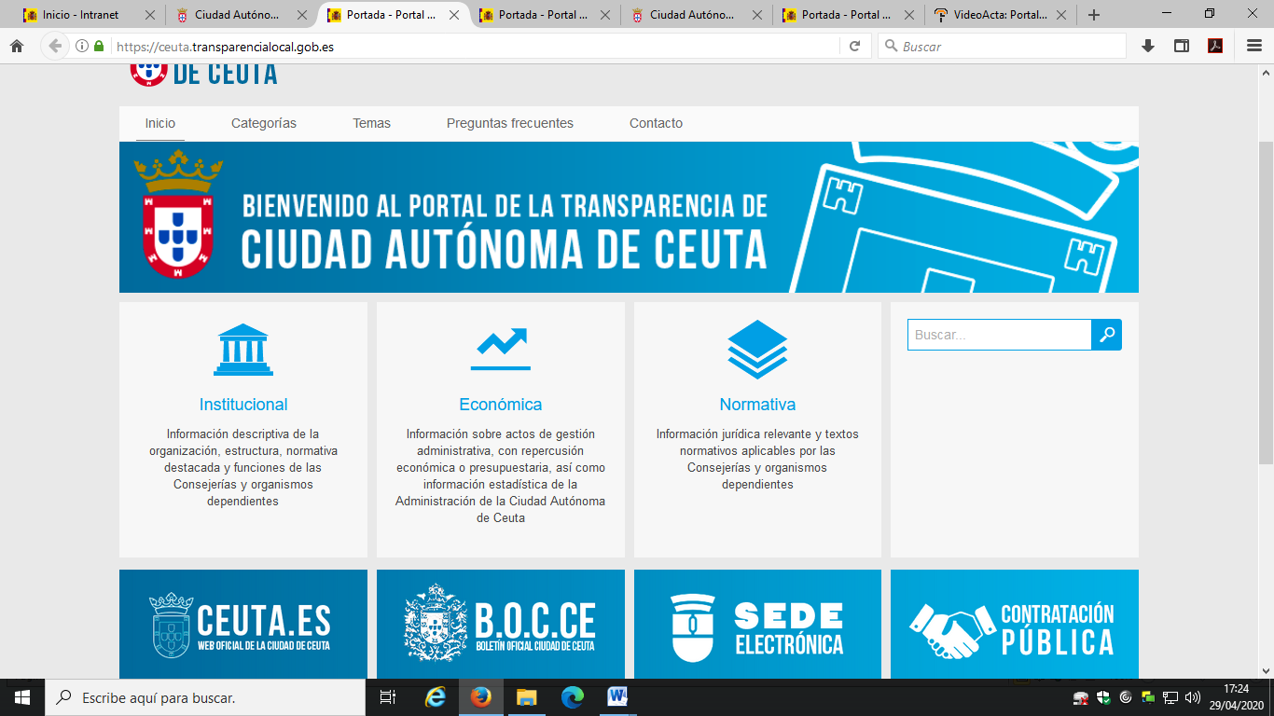

Además de toda la información que se incluye en el Portal de Transparencia (en adelante, PT) de la Ciudad Autónoma de Ceuta, otros apartados de interés desde la perspectiva de transparencia son los banner de la sede electrónica y el perfil del contratante (contratación pública), así como los apartados “La Institución”, “Documentos” y “Servicios y Áreas” de la barra superior de su página web, y las páginas web de otros organismos de ella dependientes.

En su mayor parte, los diferentes grupos de información del Portal de Transparencia de la CA de Ceuta van posicionando al visitante en los indicados apartados, banner y páginas web de organismos dependientes.

## Estructuración

Dentro del Portal de Transparencia de la CA de Ceuta, la información se organiza por categorías (3: institucional, económica y normativa) y por temas (22 en total).

Ahora bien, la información clasificada por áreas temática carece de desarrollo, ya que al pinchar sobre cada una de estas 22 áreas se despliega toda la información sujeta a publicidad activa, guarde o no relación con el área temática en cuestión.

En cuanto a la agrupación de la información por categorías se señala expresamente que se corresponde con las definiciones previstas en la Ley 19/2013, de 9 de diciembre, de transparencia, acceso a la información pública y buen gobierno (en adelante LTAIBG). Sin embargo, ni la denominación ni sus contenidos responden totalmente con la denominación y contenidos de la citada Ley.

Hubiera sido deseable que se ajustara realmente a la estructura que propone la LTAIBG, lo que facilitaría la búsqueda de información a los ciudadanos, que va a utilizar como referencia para buscar la información de su interés el patrón definido por la misma, pudiéndose encontrar con dificultades a la hora de su localización.



1. **Cumplimiento de las obligaciones de Publicidad Activa**

## Obligaciones de información aplicables (LTAIBG)

La Administración de la Ciudad Autónoma de Ceuta es una Administración Pública a la que se refiere el apartado 2 del artículo 2 (en relación con la letra a) de su apartado 1) de la Ley 19/2013, de 9 de diciembre, de transparencia, acceso a la información pública y buen gobierno, y por tanto, le resulta de aplicación la totalidad de las obligaciones de publicidad activa establecidas en sus artículos 6, 6 bis y 8, así como las del artículo 7, con la salvedad de la letra b) ( anteproyectos y proyectos de decretos legislativos) ya que las ciudades autónomas carecen de potestad normativa legislativa. Además, se encuentra sujeta a las obligaciones de publicidad activa que se puedan derivar de su propia normativa. A este respecto, la Ciudad Autónoma de Ceuta no cuenta con una disposición especifica en materia de transparencia.

En cualquier caso, la presente evaluación se centra en el análisis del grado de cumplimiento de las obligaciones de publicidad activa de la legislación básica (Ley 19/2013, de 9 de diciembre) por parte de la Administración de la Ciudad Autónoma de Ceuta.





* 1. Información Institucional, Organizativa y de Planificación. Registro de Actividades de tratamiento

### Contenidos

La información relativa a este grupo de obligaciones se encuentra recogida en las categorías “Institucional” y “Normativa” del Portal de Transparencia de la Administración de la Ciudad Autónoma de Ceuta, así como en los apartados “la Institución” “Documentos”, “Servicios y Áreas” de la barra superior de su página web, en su sede electrónica y en la página web del Organismo Autónomo Servicios Tributarios de Ceuta.

La categoría “Institucional” del Portal de Transparencia, según se señala en la misma, incluye “*Información descriptiva de la organización, estructura, normativa destacada y funciones de las Consejerías y organismos dependientes”* y contempla los siguientes apartados:

* En el apartado “Altos cargos” el subapartado “currículum vitae” recoge una breve descripción de los currículums vitae de los miembros que componen el Consejo de Gobierno (Presidente y 7 Consejeros/as) que se identifican junto con sus funciones, formación y experiencia profesional. Para ampliar esa información se remite al enlace [http://www.gobiernodeceuta.es/](http://www.gobiernodeceuta.es). En ambos caso, la información se ofrece directamente sobre la página web.
* En el apartado “Funciones” se informa textualmente que recoge la estructura y las competencias de la Administración de la Ciudad Autónoma de Ceuta, por Decreto de la Presidencia a fecha 20 de septiembre de 2017 junto a sus posteriores modificaciones. Sin embargo, este texto introductorio no se corresponde con su contenido, ya que lo que se facilita es la publicación en el BOCE, en formato pdf, del Acuerdo de Consejo de Gobierno, de 24 de junio de 2019, sobre estructura del Gobierno y la Administración de la Ciudad de Ceuta (BOCCE de 29 de junio de 2019), y del Decreto de la Presidencia, de 21 de junio de 2019, por el que se organiza funcionalmente la Ciudad Autónoma de Ceuta (BOCCE de 22 de junio).
* En el apartado “Catálogo de trámites y servicios” se indica que se recoge información relativa a los trámites y servicios que desde la web [www.ceuta.es](http://www.ceuta.es) la Ciudad Autónoma de Ceuta ofrece a los ciudadanos, con enlace web de todas las páginas dependientes de la Ciudad Autónoma de Ceuta. Y esto último es lo que ofrece en realidad dentro del Portal de Transparencia: información sobre todas las páginas web de la Ciudad de Ceuta (Aguas de Ceuta Empresa Municipal, Sede electrónica, Organismos tributarios, servicios turísticos,..). Resulta más operativo acudir al apartado “Servicios” de la barra superior de su página web para conocer de los mismos y a la sede electrónica para acceder a los trámites que se organizan por temáticas o categorías, se acompaña de un buscador y se informa de que, actualmente se ofrecen 352 trámites, de los cuales 350 trámites se pueden iniciar en línea. Accediendo a cada uno de estos trámites, se informa sobre la página web de su contenido, cómo realizarlo, quien lo puede solicitar, documentación a presentar, solicitud o instancia, normativa de aplicación unidad tramitadora, y si conlleva un coste y en su caso,
* Por último, en el apartado “Planes de objetivos” se señala que se recogen “los distintos Planes Objetivos, dictámenes e informes desde 1.998” y contiene seis accesos con sus respectivos enlaces, aunque no todos están relacionados con este grupo de obligaciones. Por lo que se refiere a este grupo de información institucional, organizativa y de planificación, resultan de interés dos accesos: 1º) el que se sitúa en segundo lugar, “129 Medidas planes de Gobierno” que da error al acceder, por lo que no ha resultado posible su valoración; y 2º) el que se sitúa en tercer lugar, denominado “Planes de la Ciudad”, y que incluye un enlace que posiciona al visitante bajo el apartado “Documentos” de la barra superior de la página web de la Ciudad de Ceuta, en la categoría “Planes de la Ciudad”, que contiene 8 documentos, incluido el convenio de colaboración con el CTBG. Los siete restantes se refieren a dos planes (de Igualdad y Ceuta Joven) de los años 2009-0212, un mapa estratégico del ruido (aprobación inicial) del año 2014, un plan de inclusión 2012-2015, un plan de inversiones 2012-2016, un plan técnico de defensa de incendios del año 2018 (con objetivo, actuaciones y su coste económico, junto a un cronograma) y un Plan integrado de gestión de residuos 2016-2022, con objetivos, actuaciones, plazos, indicadores y financiación. Este documento se acompaña de un informe de sostenibilidad y una memoria ambiental. Toda la información sobre planes se ofrece en formato pdf.



* La categoría “Normativa” del Portal de Transparencia completa la información relativa a este bloque de obligaciones con la que se contiene bajo el apartado “Normativa destacada” que incluye el Estatuto de Autonomía, Reales Decretos y Reglamentos y Ordenanzas, que “La Institución” de la barra superior de la página web de la Ciudad de Ceuta, en los accesos “Estatuto de Autonomía”, “Reales Decretos” y “Normativa”. Toda esta información se ofrece directamente en la página web, salvo el Estatuto de Autonomía, que también se facilita en formato pdf. Bajo el apartado “Normativa destacada” también se incluyen las Ordenanzas fiscales que redirige a un enlace que posiciona al visitante bajo el apartado de normativa de la página web del Organismo Autónomo Servicios Tributarios de Ceuta, en la que se proporcionan tres disposiciones (dos leyes y una ordenanza).

**Análisis de la información.**



* Los **contenidos** incorporados correspondientes a este grupo de obligaciones, **no recogen** la totalidad de las informaciones contempladas en los artículos 6 y 6 bis de la LTAIBG aplicables a la Ciudad Autónoma de Ceuta.

No se informa sobre el organigrama de la Administración de la Ciudad Autónoma Corporación Local, ni queda muy clara su estructura.



No se proporciona el perfil y trayectoria profesional de todos los responsables de los diferentes órganos (Viceconsejeros y Directores Generales que se identifican en el BOCCEM de 29 de junio de 2019).

No se informa del grado de cumplimiento y resultados, e indicadores de medida y valoración de los planes de los que se informa.

No se publica el inventario de actividades de tratamiento en aplicación de los artículos 31 y 77.1 de la Ley Orgánica 3/2018, de 5 de diciembre, de protección de datos personales y garantía de los derechos digitales.

* Por lo que respecta a la **calidad** de la información, en su mayor parte se ofrece directamente sobre la página web y, por lo tanto, no se trata de información reutilizable. Por otra parte, y aunque la información se encuentra datada, no existen referencias a la fecha en que se realizó la última revisión de la información publicada, por lo que no puede decirse que la publicación cumpla suficientemente los requisitos de actualización establecidos en la LTAIBG ,

En cuanto a su organización, pese a informarse que se siguen las pautas de la LTAIBG, lo cierto es que se encuentra dispersa en distintos apartados y mezclada con información que se corresponde con otros grupos. Esta circunstancias y las continuas remisiones a otros enlaces dificultad su accesibilidad.

* 1. Información de Relevancia Jurídica

### Contenidos

La información relativa a este grupo de obligaciones se encuentra recogida en las categorías “Institucional” y “Normativa” del Portal de Transparencia de la Administración de la Ciudad Autónoma de Ceuta, así como en los apartados “la Institución” y “Documentos” de la barra superior de su página web.

* En la categoría “Institucional”, y bajo el apartado “Planes de objetivos” se incluye un acceso relativo a Dictámenes e Informes, que incluye un enlace que posiciona al visitante bajo el apartado “Documentos” de la barra superior de la página web de la Ciudad de Ceuta, en la categoría “Dictámenes e Informes”, que se ofrecen en formato pdf y por orden cronológico, distinguiendo entre dictámenes e informes en todos los casos emitidos por el Consejo Económico y Social de la Ciudad Autónoma. Parte de los dictámenes se refieren a anteproyectos y proyectos de Decretos y Ordenanzas.
* En la categoría “Normativa” del Portal de Transparencia de la Administración de la Ciudad Autónoma de Ceuta, y bajo el apartado “Reclamaciones y Consulta Pública” se indica (incorrectamente) que se recoge aquella normativa de interés no incluida en el apartado denominado “Normativa destacada”, y se distinguen dos subapartados, siendo el primero de ellos el referido a “Consulta pública previa e información pública” con un enlace que posiciona al visitante bajo el apartado “La Institución” de la barra superior de la página web de la Ciudad de Ceuta, en la categoría “Consulta pública previa” donde se encuentra en periodo de consulta pública previa el Anteproyecto de Decreto por el que se modifica el Reglamento de Apuesta de la Ciudad Autónoma, que se proporciona directamente sobre la web. El segundo subapartado se refiere a las reclamaciones y resoluciones del Consejo de Transparencia y Buen Gobierno con un enlace que posiciona al visitante en la página web de este Organismo, en el apartado relativo a las Resoluciones de las Administraciones Territoriales.

**Análisis de la información**



* Los **contenidos** incorporados correspondientes a este grupo de obligaciones, **no recogen** la totalidad de las informaciones contempladas en el artículo 7 de la LTAIBG aplicables a la Ciudad de Ceuta.

No se informa sobre las directrices, instrucciones, acuerdos, circulares o respuestas a consultas planteadas por los particulares en la medida en que supongan una interpretación del Derecho o tengan efectos jurídicos. A estos efectos no se ha tenido en cuenta la remisión a la página web del Consejo de Transparencia y Buen Gobierno.

No se informa sobre proyectos de Reglamentos, más allá del que se encuentra sometido a un período de información pública y que por tanto, se corresponde con otra información (la que se contempla en la letra e) del artículo 7 de la LTAIBG).

* Por lo que respecta a la **calidad** de la información, a tenor de la fecha de actualización que se consigna en algunos de los subapartados, no puede decirse que la publicación cumpla suficientemente los requisitos de actualización establecidos en la LTAIBG. Por otro lado, parte de la información se ofrece sobre la página web y, por lo tanto, no es reutilizable. En cuanto a la organización, este bloque de información tiene un margen de mejora (agrupado bajo la misma categoría y por ejemplo, en tantos apartados como letras del artículo 7 aplicables a la Ciudad Autónoma de Melilla).



## Información Económica, Presupuestaria y Estadística

La información correspondiente a este bloque de obligaciones se encuentra recogida en las categorías “Económica” e “Institucional” del Portal de Transparencia de la CA de Ceuta.

La categoría “Económica” cuenta con trece apartados, de los cuales son relevantes para este grupo de información los siguientes:

* “Contratación”: contiene el icono relativo al Perfil del Contratante de la Ciudad Autónoma de Ceuta. Pinchando en dicho icono se pasa a una segunda pantalla en la que se informa que contiene los enlaces al Perfil del Contratante y de Contratos Menores de la Ciudad Autónoma de Ceuta y Organismos y Sociedades Municipales. A partir de esa segunda pantalla deben efectuarse hasta tres clics más para posicionarse en la Plataforma de Contratación del Sector Público, lo que conlleva buscar de nuevo el perfil del contratante de la Ciudad Autónoma de Ceuta y sus entidades dependientes, que cuenta con 25 órganos de contratación. También a partir de esa segunda pantalla deben efectuarse hasta tres clics más para posicionarse en la información sobre contratos menores, que se recoge directamente sobre la página web (y que no parece estar actualizada, ya que el último anuncio de contrato menor del que informa data de agosto de 2018). Por último, también esta segunda pantalla hay un acceso al Perfil del Contratante de la Ciudad A. de Ceuta, con un enlace que posiciona al visitante en la misma información contractual contenida en el banner de “contratación pública” de la página web (y que también se recoge en el apartado del mismo nombre ubicado dentro del Portal de transparencia), en el que se pueden consultar los anuncios de contratación.
* “Convenios y encomiendas de gestión”: bajo este apartado se van enumerando, por orden cronológico (comenzando por el más reciente de febrero de 2020), los encargos a medios propios y encomiendas de gestión de la Ciudad Autónoma de Ceuta. Pinchando en cada uno de estos encargos y encomiendas, se informa sobre la página web del órgano que realiza el convenio, área de actividad, financiación, vigencia y fechas de suscripción y publicación en el Portal (se aprecia un gran desfase entre ambas). Se incluye además la publicación en el BOCCE en formato pdf. Bajo este apartado no ha sido posible encontrar un solo convenio, pese a su denominación.
* Apartado “Grupos políticos”: informa sobre las asignaciones a los grupos políticos del año 2019 (aunque en el texto introductorio se indique erróneamente el año 2018). Esta información se ofrece directamente en la página web pero es susceptible de impresión y descarga en formato csv.



* El apartado anterior completa al apartado “Subvenciones” en el que se van relacionando las subvenciones convocadas por la Ciudad Autónoma de Ceuta y los acuerdos de concesión de las mismas. La última publicación es una convocatoria de diciembre de 2019. Toda la información se ofrece en formato pdf.
* “Presupuestos”: con un enlace al acceso “Presupuestos de la Ciudad Autónoma de Ceuta” alojado bajo el apartado “Documentos” de la barra superior de su página web. Se incluye, entre otra documentación, la siguiente, que se puede descargar en formato pdf: 1º) los Presupuestos desde el año 2011 al año 2020, inclusive; 2ª) Informes de la Intervención, incluidos los relativos al cumplimiento de los objetivos de estabilidad presupuestaria y sostenibilidad financiera del presupuesto 2019; 3ª) Avance de la liquidación del presupuesto 2019; 4º) Ejecución del presupuesto 2019 por trimestres. También se incluye la liquidación del Presupuesto 2018.
* “Informes de fiscalización”: con enlaces que posicionan al visitante en la página web del Tribunal de Cuentas, en los informes de fiscalización anuales de la Ciudad Autónoma de Ceuta de los ejercicios 213 a 216, inclusive, que se ofrecen en pdf.
* “Planificación y gestión del personal”: que incluye información sobre las autorizaciones de compatibilidad que afecten a empleados públicos en un pdf de imagen fechado el 5 de septiembre de 2018.
* “Informes estadísticos”: en este apartado se recoge un acceso y se informa que incluye todo tipo de informes y estadísticas. Sin embargo, esta no es la información que se proporciona. Así, los accesos sobre estadísticas de Seguridad Social e INEM remiten a las páginas web de la Seguridad Social y Sepe, respectivamente; el nivel de ejecución presupuestaria a los documentos alojados bajo el apartado “presupuestos”; también se incluye un enlace al INE; el acceso sobre información sobre la web de la Ciudad, remite a la página home; y el acceso sobre la información estadística “Procesa” redirige a la página web del organismo del mismo nombre (que se trata de una sociedad instrumental de la Ciudad Autónoma).
* Por último, indicar que el apartado “Bienes inmuebles” carece de información.

Bajo la categoría ”Institucional” del Portal de Transparencia de la CA de Ceuta, se encuentra la siguiente información de interés para este grupo:

* En el apartado “altos cargos” se informa a través de un documento en pdf actualizado a febrero de 2020, de las retribuciones anuales del Presidente de la Ciudad, titulares de las Vicepresidencias, Consejerías y Dirección Generales, así como de la Jefa del Gabinete del Presidente, diputados y personal eventual.
* También dentro de este mismo apartado “altos cargos” se recogen las declaraciones de bienes y actividades de los miembros del Consejo de Gobierno (tres en total) en pdf de imagen, y un enlace al apartado “Documentos” de su página web, acceso “Registro de Intereses” en el que recoge las declaraciones de bienes y actividades, en pdf de imagen, de los miembros que componen la Asamblea en de la presente legislatura 2019-2023.

**Análisis de la información.**



* Los **contenidos** incorporados correspondientes a este grupo de obligaciones, **no recogen** la totalidad de las informaciones contempladas en el artículo 8 de la LTAIBG aplicables a la Ciudad Autónoma de Ceuta.

Respecto de los contratos, no se facilitan cuadros resumen sobre su objeto, duración, importe de licitación y de adjudicación, procedimiento, instrumentos de publicación, número de licitadores y la identidad del adjudicatario. Tampoco se informa de modificaciones, desistimientos y renuncias. La remisión a fuentes centralizadas no excluye que deba publicarse esta información en forma de fichas resumen.

No se ofrece información estadística sobre el porcentaje en volumen presupuestario de contratos adjudicados a través de cada uno de los procedimientos previstos.

No se informa sobre la relación de los convenios suscritos, con mención de las partes firmantes, su objeto, plazo de duración, modificaciones realizadas, obligados a la realización de las prestaciones y, en su caso, las obligaciones económicas convenidas (por ejemplo, el convenio que tiene suscrito con el Consejo de Transparencia y Buen gobierno para la tramitación de reclamaciones que se formulen en el ejercicio del derecho de acceso, así como la prórroga del mismo).

No se informa de las cuentas anuales que deban rendirse (sí de la liquidación de presupuesto 2018).

No se incorpora información de las resoluciones que autoricen el ejercicio de actividad privada con motivo del cese de los altos cargos de la Ciudad Autónoma de Ceuta.

No hay información estadística para valorar el grado de cumplimiento y calidad de los servicios públicos que sean de su competencia.

No se publica la relación de bienes inmuebles propiedad de la Ciudad de Ceuta o sobre las que ostente algún derecho real.

Por último, en cuanto a los informes de fiscalización, la remisión a la página web del Tribunal de Cuentas no excluye la obligación de publicarlos. De hecho, se ha constatado la existencia de un informe más reciente que no consta publicado (Informe anual de la Ciudad Autónoma de Ceuta, ejercicio 2017, aprobado en diciembre de 2019).

* Por lo que respecta a la **calidad** de la información, aunque se encuentra datada, en algunos casos no existen referencias a la fecha en que se realizó la última revisión de la información publicada, por lo que no puede decirse que cumpla suficientemente los requisitos de actualización establecidos en la LTAIBG. En este sentido, no queda claro el desfase temporal existente en las encomiendas de gestión entre la fecha de su suscripción y publicación BOCCE (de los años 2017 y 2018), y la fecha de su publicación en el Portal de Transparencia (febrero de 2020). Por otra parte, las continuas remisiones y enlaces dificultan la accesibilidad a la información (que, en alguna ocasión, se facilita en pdf de imagen).



1. **Índice de Cumplimiento de la Información Obligatoria (ICIO)**

El índice de cumplimiento de la información obligatoria por parte de la Ciudad Autónoma de Ceuta puede considerarse medio: un 57,1%.

En la Información institucional, y organizativa y de planificación supera ligeramente el 56% y en la información económica, presupuestaria y estadística se sitúa por encima del 63 %. Donde menos puntuación obtiene es en bloque de información de relevancia jurídica, un 38,2% y 0 en información patrimonial.

La falta de publicación de informaciones obligatorias explica fundamentalmente la puntuación alcanzada y en un segundo plano, las dificultades para su localización y que no se ofrezca en formatos reutilizables.



|  |  |  |  |  |  |  |  |  |
| --- | --- | --- | --- | --- | --- | --- | --- | --- |
|  | Contenido | Forma | Estructuración | Accesibilidad | Claridad | Reutilización | Actualización | Total |
| Institucional, Organizativa y de Planificación. Registro AT | 65,0 | 65,0 | 65,0 | 50,0 | 70,0 | 45,0 | 35,0 | 56,4 |
| De relevancia jurídica | 50,0 | 50,0 | 25,0 | 30,0 | 50,0 | 25,0 | 37,5 | 38,2 |
| Económica , Presupuestaria y Estadística | 72,7 | 50,0 | 72,7 | 49,1 | 72,7 | 59,1 | 68,2 | 63,5 |
| Información patrimonial | 0,0 | 0,0 | 0,0 | 0,0 | 0,0 | 0,0 | 0,0 | 0,0 |
| Índice de Cumplimiento de la Información Obligatoria | ***62,5*** | ***48,6*** | ***59,7*** | ***41,7*** | ***63,9*** | ***51,4*** | ***50,0*** | ***54,0*** |

1. **Transparencia Complementaria y Buenas Prácticas**



**Contenidos**

Además de las informaciones vinculadas a obligaciones de publicidad activa, la Ciudad Autónoma de Ceuta publica en su web otras informaciones que pueden ser relevantes desde el punto de vista de la Transparencia.

Así, merece destacarse la siguiente información que se proporciona en el Portal de Transparencia de la Ciudad Autónoma de Ceuta:

Plan General de Ordenación Urbana (aprobación inicial: año 2017).

Plantilla personal eventual 2019, por grupos A, B y C

Relación de puestos de trabajo (1 de marzo de 2018)

Al margen del Portal de Transparencia, en la barra lateral de la página web se localiza un banner denominado “videos actas” que recoge las grabaciones de los Plenos de la Asamblea de la Ciudad (la última grabación data de enero de 2020).

**Análisis de la información.**

Toda la información adicional publicada por la Ciudad Autónoma de Ceuta puede considerarse relevante desde el punto de vista de la transparencia. Se trata de información que acredita el esfuerzo de la Ciudad de Ceuta por hacer más transparente su gestión, no obstante carezca de actualización.

Por último es importante destacar como **Buenas Prácticas** la siguiente:

Las grabaciones de los Plenos de la Asamblea de la Ciudad.

1. **Conclusiones y Recomendaciones**

Como se ha indicado el cumplimiento de las obligaciones de transparencia de la LTAIBG por parte de la Ciudad Autónoma de Ceuta, en función de la información disponible en su Portal de Transparencia relacionada con estas obligaciones puede considerarse medio.

Para procurar avances en el grado de cumplimiento de la LTAIBG por parte de la Ciudad Autónoma de Ceuta, este CTBG **recomienda:**

**Estructuración**

Aunque se informa que la información está estructurada de acuerdo con la LTAIBG en el “Portal de Transparencia” de la Ciudad Autónoma de Ceuta, se ha evidenciado que no es así. Por ello, sería deseable que se ajustase totalmente a la estructura que propone la LTAIBG, lo que facilitaría la búsqueda de información a los ciudadanos, que utilizan como referencia para buscar la información de su interés el patrón definido por la LTAIBG.

La presentación de la información conforme al patrón definido por la LTAIBG, permitiría además, identificar las obligaciones respecto de las que no se publica información por no haber actividad en ese ámbito haciendo constar esta circunstancia.



En todo caso, se sugiere la revisión de la denominación de las diferentes categorías y epígrafes, así como de sus textos introductorios, para evitar confusiones. También deben ser objeto de revisión algunos de sus contenidos que no se corresponden con la información objeto de publicidad a la que se refiere la LTAIBG (por ejemplo, información estadística).



**Incorporación de información.**

**Información Institucional, Organizativa y de Planificación. Registro de actividades de tratamiento.**

* Debería publicarse el organigrama de la Administración de la Ciudad Autónoma Corporación Local, y explicitar su estructura, más allá de remitir únicamente al Decreto regulador de la misma.
* Debería proporcionarse el perfil y trayectoria profesional de todos los responsables de órganos (Viceconsejeros y Directores Generales que se identifican en el BOCCEM de 29 de junio de 2019).
* Debería informarse sobre el grado de cumplimiento y resultados, e indicadores de medida y valoración de los planes que aparecen publicados.
* Debería publicarse el inventario de actividades de tratamiento en aplicación de los artículos 31 y 77.1 de la Ley Orgánica 3/2018, de 5 de diciembre, de protección de datos personales y garantía de los derechos digitales.

**Información de relevancia Jurídica**

* Debe informarse de las directrices, instrucciones, acuerdos, circulares o respuestas a consultas planteadas por los particulares en la medida en que supongan una interpretación del Derecho o tengan efectos jurídicos.
* Debe informarse de los proyectos de las disposiciones reglamentarias cuya iniciativa les corresponda.

**Información Económica, Presupuestaria y Estadística.**

* Deberían publicarse fichas resumen de las licitaciones que recojan la información obligatoria establecida por la LTAIBG en el apartado a) del artículo 8.1. Esta información no se suple con la remisión a fuentes centralizadas como la Plataforma de Contratación del Sector Público.



* Debe ofrecerse información estadística sobre el porcentaje en volumen presupuestario de contratos adjudicados a través de cada uno de los procedimientos previstos.
* Debe informarse de la relación de los convenios suscritos, con mención de las partes firmantes, su objeto, plazo de duración, modificaciones realizadas, obligados a la realización de las prestaciones y, en su caso, las obligaciones económicas convenidas.
* Deberían publicarse las cuentas anuales que deban rendirse (además de la liquidación de presupuesto 2018) y completarse la información sobre informes de fiscalización, sin perjuicio de la remisión a fuentes externas (Tribunal de Cuentas).
* Debe informarse de las resoluciones que autoricen el ejercicio de actividad privada con motivo del cese de los altos cargos de la Ciudad Autónoma de Ceuta.
* Debería publicarse la información estadística para valorar el grado de cumplimiento y calidad de los servicios públicos que sean de su competencia.
* Debe publicarse la relación de bienes inmuebles propiedad de la Ciudad Autónoma de Ceuta o sobre las que ostente algún derecho real.

**Calidad de la Información**.

* Debe actualizarse la información que no lo esté e incorporarse la fecha de dicha actualización en la web.
* Debe de revisarse la accesibilidad a la información, evitando en lo posible reenvíos, accesos y enlaces innecesarios (por ejemplo, eliminado uno de los “clic”: el paso “mostrar toda la información” tras acceder a la categoría concreta de información).



* Debe ofrecerse toda la información en formatos reutilizables.

Madrid, agosto de 2020

**Anexo: Criterios de medición de los atributos de la información**



|  |  |  |  |  |
| --- | --- | --- | --- | --- |
| **PRINCIPIOS GENERALES** | **CRITERIO** | **DESCRIPCION** | **VALOR** | **SIGNIFICADO** |
| PUBLICACIÓN | CONTENIDO | Se obliga su publicación por la Ley19/21013 | 10 | SI se publica el contenido de la obligación exigida |
| 0 | NO se publica el contenido de la obligación exigida |
| FORMA | Modo de presentar la información | 10 | De forma DIRECTA en la misma web o con enlace directo a la información |
| 0 | De forma INDIRECTA pero sin dirigir a la información a la que se refiere |
| ACTUALIZACIÓN | Se identifica la fecha de datación de la información | 10 | Tiene FECHA y está dentro de los TRES meses previos a la fecha de consulta |
| 5 | Tiene FECHA pero NO ESTA ACTUALIZADO dentro de los tres meses |
| 0 | NO SE CONOCE la fecha de publicación de la información |
| ATRIBUTOS | ACCESIBILIDAD | Número de clics para acceder a la información desde la página principal de transparencia | 10 | 3 clics como máximo |
| 9 | 4 |
| 8 | 5 |
| 7 | 6 |
| 6 | 7 |
| 5 | 8 |
| 4 | 9 |
| 3 | 10 |
| 2 | 11 |
| 1 | 12 |
| 0 | Más de 12 clics |
| CLARIDAD | Lenguaje fácil de entender por el público general. La información compleja se acompaña de comentarios, glosarios, textos introductorios o similares | 10 | MUY comprensible o con ayudas, en su caso |
| 9 |  |
| 8 | Comprensible |
| 7 |  |
| 6 | Normal |
| 5 |  |
| 4 | Poco comprensible |
| 3 |  |
| 2 | Difícilmente comprensible |
| 1 |  |
| 0 | NADA comprensible |
| ESTRUCTURACIÓN | Información organizada siguiendo una lógica clara | 10 | la información se encuentra ordenada en grupos de materias, temáticas o de acuerdo con los bloques o grupos de información de la ley |
| 0 | la información se presenta dispersa sin agrupación ni ordenación alguna |
| Reutilización | Formatos según Ley 37/2007 | 10 | Es un formato reutilizable establecido |
| 0 | NO es un formato reutilizable |
| WEB | LUGAR PUBLICACION | Dónde quedan publicadas las obligaciones de publicidad activa | 10 | Apartado específico o banner en la página inicial del sitio |
| 5 | Apartado específico pero NO en la página de inicio |
| 0 | No existe un apartado específico de transparencia |

